**2.2 Οι μεταρρυθμιστικές προσπάθειες**

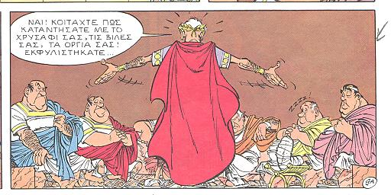

* ***Κάτων ο Τιμητής***
* Μορφωμένος Ρωμαίος με συντηρητικές απόψεις και ηθικές αρχές.
* 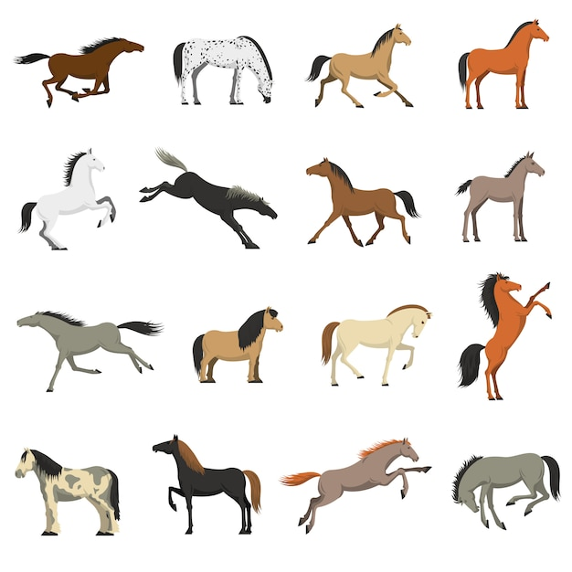Πήρε σειρά μέτρων για να περιορίσει την πλεονεξία και να ελέγξει τη

συμπεριφορά των συγκλητικών και των ιππέων.

* Η προσπάθειά του δεν έφερε αποτέλεσμα. 
* **Τιβέριος Γράκχος**, εκλέχθηκε δήμαρχος το 133 π.Χ.
* Πρότεινε τον **αγροτικό νόμο** δεν μπορούσε κανείς να κατέχει πάνω από 500 πλέθρα ( επιπλέον 250 πλέθρα για κάθε παιδί με ανώτατο συνολικό όριο τα 1000).

Σκοπός η αναδιανομή της γης.

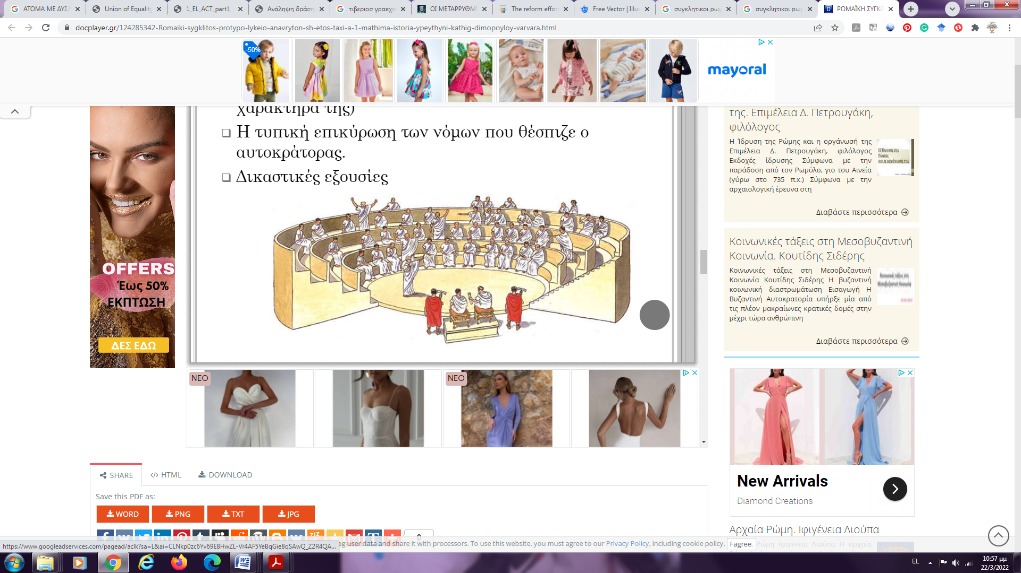

**ΟΧΙ!!!!**

* Οι συγκλητικοί αντέδρασαν.
* Η προσπάθειά του δεν έφερε αποτέλεσμα. 
* Ο Τιβέριος δολοφονήθηκε. 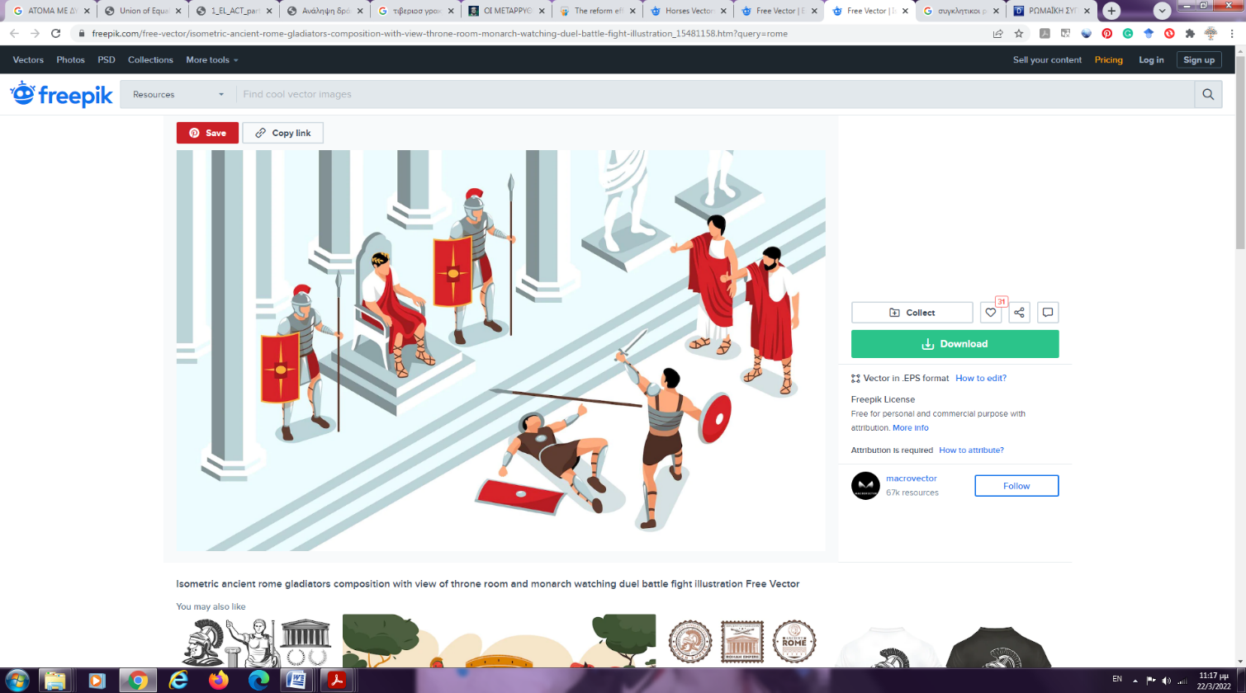
* Ο **Γάιος Γράκχος**, εκλέχθηκε δήμαρχος το 123 π.Χ.
  + εφάρμοσε τον αγροτικό νόμο
  + ίδρυσε αποικίες και εγκατέστησε ακτήμονες
  + καθιέρωσε την διανομή σιταριού στους φτωχούς
  + μείωσε τα χρόνια της στράτευσης
  + αύξησε τον στρατιωτικό μισθό
  + προσπάθησε να περιορίσει τους συγκλητικούς και την δράση τους
  + συγκρότησε δικαστήρια από ιππείς που δίκαζαν υποθέσεις αυθαιρεσιών των συγκλητικών
  + εμπόδισε με νόμο την επιλογή των επαρχιών από τους συγκλητικούς

Οι συγκλητικοί τον εξουδετέρωσαν, η προσπάθειά του δεν έφερε αποτέλεσμα .

Η μεταρρυθμιστική προσπάθεια των Γράκχων διαμόρφωσε **ευνοϊκές προϋποθέσεις** για λίγους που ευεργετήθηκαν από τα μέτρα και αποτέλεσαν μια **νέα** αρκετά δυναμική **κοινωνική ομάδα.**